Naam: ……………………………………………………………  Klas: ……………………………………………………………..  Datum: ………………………………………………………… | Ruimte voor schoolstempel  en paraaf docent

2B Huisvesting knaagdieren
  WETEN | - De leerling kan verschillende huisvestingsvormen van de verschillende knaagdieren benoemen en beschrijven;  - De leerling kan conclusies trekken uit de zelf geconcludeerde gegevens;  - De leerling kan de verschillende knaagdieren hanteren/fixeren;  - De leerlingen kan zelfstandig aan de slag gaan met de gegeven opdrachten;  - De leerling kan weergeven waar je op moet letten bij de verschillende huisvestingsvormen voor de verschillende knaagdieren.
  DOEN | - Tekst lezen en zelftoets maken  - Opzoeken huisvestingseisen knaagdieren  - Berekening oppervlakte kooien  - Inrichten verblijven knaagdieren  - Hanteren/fixeren knaagdieren
  NODIG | - Opzoekboek dier/ knaagdieren encyclopedie  - Meetlint/ rolmaat  - Kooien  - Bodembedekkers  - Verschillende knaagdieren
  TIJD | Duur les: 4 lesuren (180 min)  - 10 min bespreken opdracht  - 30 min lezen opdracht en maken zelftoets  - 60 min maken praktijkopdracht  - 20 min opruimen  - 15 min nabespreken opdracht  - 45 min herhaling hanteren/fixeren
  TIPS | - Zet eerst alles klaar voordat je begint  - Maak afspraken met elkaar wie wat doet

A. Theorie

Huisvesting knaagdieren
Tijdens deze les zal de huisvesting van onderstaande knaagdieren aan bod komen.
- Hamster;
- Ratten;
- Muizen;
- Chinchilla;
- Gerbils.

Huisvestingseisen per knaagdier

Hamster
De minimum maten voor kooien moeten minimaal 40 cm lang zijn en 25 – 30 cm breed en hoog. Dit is echter al aan de kleine kant, dus groter is altijd beter. Wat is nog meer belangrijk voor de kooigrootte:

- Voor de grootte van de kooi telt alléén het bodemoppervlak. Extra buizen en verdiepingen en dergelijke zijn wel leuk (mits veilig!!), maar ze maken de kooi niet wezenlijk groter. Je moet zelfs oppassen dat verdiepingen de kooi niet te laag maken: ook een forse Syrische hamster moet er rechtop in kunnen staan. Tevens moet er voor een Syrische hamster een radje van 18 cm doorsnee in passen.
- Je zou kunnen denken: een dwerghamster is kleiner dan een Syrische hamster, dus die past in een kleinere kooi. Nou ja, ietsje kleiner misschien, maar niet veel! De grootte maakt niet zo veel uit, wél de activiteit en beweeglijkheid. En dwerghamsters zijn net zo beweeglijk als Syren!
- Een kooi is nooit te groot! Nadeel is dat grote kooien nogal duur zijn. Als de kosten een probleem zijn, kijk dan eens of je tweedehands een grote kooi op de kop kan tikken. Je maakt je hamster er erg gelukkig mee!

Ratten
Minimale afmetingen voor het verblijf van twee ratten zijn 80 x 40 x 40 cm (l x b x h). Niet alleen de lengte en de breedte, maar ook de hoogte is belangrijk, omdat ratten de neiging hebben om rechtop uitgestrekt op hun achterpoten te gaan staan om zo de omgeving goed in zich op te nemen.

De plaats waar de kooi staat is erg belangrijk voor het welzijn van het dier. Ratten zijn echte gezelschapsdieren en zijn graag in de buurt van mensen. Daarom is de woonkamer een geschikte plaats. Zet de kooi nooit in de volle zon. Ook tocht dient vermeden te worden. Zet de kooi daarom niet op de vloer, maar op een laag, stevig tafeltje of kastje. De optimale omgevingstemperatuur bedraagt 15 tot 27°C bij een relatieve luchtvochtigheidsgraad van 40 tot 70%.

Muizen
Als je muizen gaat huisvesten, dan moet je rekening houden met onderstaande gegevens:
- 180 cm² voor één muis
- 200 cm² voor een muis met een nest
- 80 cm² per muis bij groepshuisvesting

Muizen zijn erg behendig en slim. Je doet er misschien verstandig aan om de kooi extra af te sluiten met een hangslotje, zodat je ervan verzekerd bent dat ze niet kunnen ontsnappen.
Chinchilla
De minimum maat van een kooi voor een enkele chinchilla is 1 m hoog x 80 cm tot 1 m breed x 50 cm diep. Een aantal volières voor kleine vogels, die in de handel verkrijgbaar zijn, voldoen aan deze maten. Natuurlijk mag de kooi ook groter zijn. In een kooi met een afmeting van 1.20 m hoog x 80 cm tot 1 m breed x 50 cm diep kan al een kleiner groep chinchilla’s ondergebracht worden. Uiteraard kan men ook zelf een behuizing bouwen voor de chinchilla. Op die manier kan een kooi geheel naar eigen inzicht en eigen praktische ervaring vervaardigd worden.

De kooi moet in een, met name overdag, rustige omgeving of vertrek staan. De ideale constante temperatuur is tussen de 15 tot 18 graden Celsius. Het vertrek moet droog zijn, zonder tocht. Daarnaast moet er voldoende licht zijn, echter zonder dat de kooi in het volle zonlicht staat. Hierdoor zou de chinchilla een zonnesteek kunnen oplopen en tevens zou daardoor de temperatuur te hoog worden. Het beste kan de kooi op borsthoogte staan, getuige het feit dat een chinchilla in paniek raakt wanneer er zich ineens iets of iemand over hem heen buigt.

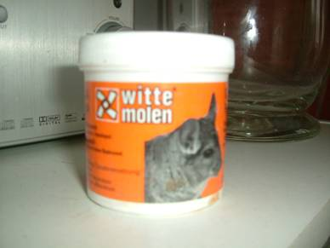
Badzand
Om zijn pels schoon te houden moet de chinchilla dagelijks een zandbad nemen. Vanwege de zeer fijne structuur van de pels mag het badzand absoluut niet hard en scherp zijn. Wanneer dit wel het geval is dan zal de pels beschadigen.

Afb. 3 Chinchilla badzand

Gerbils
Gerbils zijn gemakkelijk te huisvesten. Drie dingen waar je rekening mee moet houden:
- hun behoefte om te graven,
- hun knaagdrang,
- het feit dat gerbils hoog kunnen springen.
Wil je de gerbil zijn natuurlijk gedrag een beetje respecteren, dan kan je de dieren het beste in een glazen bak huisvesten. Een oud aquarium is zeer geschikt. Een bak met afmetingen 60 x 40 x 50 centimeter is zeer geschikt voor drie tot vier gerbils of een fokpaartje of trio.
Het deksel moet zwaar zijn, zodat de dieren het niet kunnen verplaatsen. Ook moet het deksel zo zijn vervaardigd dat de gerbils het niet kunnen kapot knagen. Er zijn echter nog meer mogelijkheden om gerbils te huisvesten, maar die komen straks allemaal aan bod.
Er bestaan voor knaagdieren veel verschillende huisvestingmogelijkheden. We gaan deze huisvestingsmogelijkheden hieronder even op een rijtje zetten en daarbij de voor- en nadelen benoemen. De volgende huisvestingsmogelijkheden komen aan bod:

- Traliekooien;
- Dichte bakken;
- Buizenkooien;
- Aquaria / Terraria;
- Chinchilla- , ratten- of frettenkooi.

Traliekooien
Traliekooien bestaan uit een plastic onderbak met daarop een traliewerk.

Voordelen traliekooien
- Goede ventilatie;
- Klimmogelijkheden;
- Makkelijk om het radje en drinkflesje te bevestigen;
- Makkelijk om je knaagdier uit de kooi te halen (knaagdieren worden niet zo graag van boven benaderd, de meeste traliekooien hebben een deurtje aan de voorkant);
- Je kunt het dier goed zien.

Nadelen traliekooien
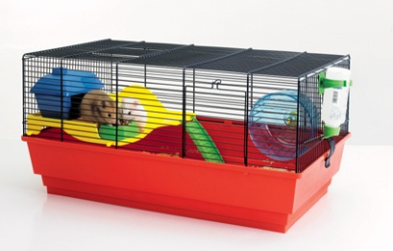
- Tralieknagen kan erg op de zenuwen werken voor het baasje. Helaas doe je er weinig aan. Zorg dat er in ieder geval genoeg andere knaagmogelijkheden in de kooi zijn (wilgenhout, knaagstok). Voor de rest moet je je er bij neerleggen dat het normaal gedrag is. Het is vooral een vorm van aandacht trekken om bijvoorbeeld uit de kooi te willen.
- Rotzooi naast de kooi. Afb. 1 Traliekooi

Dichte bakken
Dichte bakken bestaan uit een (niet doorzichtige) plastic onderbak en een doorzichtige plastic bovenkap met daarop een metalen rooster. Dichte bakken worden ook wel "dunabakken" genoemd, naar de typenaam van de dichte bakken van het merk Ferplast.
- De tralieafstand van het rooster mag maximaal 1 centimeter zijn, als dit groter is doe dan gaas over de tralies;
- Verdiepingen in een dichte bak zijn soms van tralie. Dit is niet zo prettig en het is daarom beter om de verdieping dicht te maken;
- Let net als bij de traliekooien op de sluiting van het deurtje.

Voordelen dichte bakken
- Minder kans op tocht;
- Geen rotzooi naast de bak;
- Je knaagdier is goed beschermd tegen roofdieren zoals katten;
- Makkelijk schoon te maken.

Nadelen dichte bakken
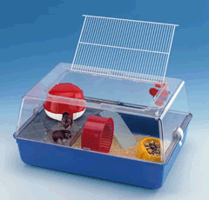
- Ook in een dichte kooi kan een knaagdier tralieknagen als hij bij de tralies kan. Zorgen dat hij niet bij de tralies kan is echter geen garantie dat het dier niet aan de kooi gaat knagen. Je kunt er vanuit gaan dat ze altijd wel weer een ander plekje vinden. Je kunt maatregelen nemen tegen knagen bij de klemmen in een dichte bak;
- Het is soms lastig om een drinkflesje in een dichte bak te bevestigen;

Afb. 2 Dichte bak

- Bij de meeste dichte bakken schuift het traliewerk opzij, wat soms stroef gaat en veel herrie kan geven;
- Je kunt het dier alleen van boven benaderen, wat sommige als bedreigend ervaren;
- Het plastic van de bovenkap is gevoelig voor krassen, maak dus niet al te enthousiast schoon. Zuignappen laten onuitwisbare sporen achter op het plastic.
Buizenkooien
Buizenkooien bestaan meestal uit verschillende modules (soms traliekooien, soms dichte plastic bakken) die door middel van buizen met elkaar verbonden zijn. De buizen zijn als een gangenstelsel dat een hamster in de natuur ook heeft, het kan een leuk gezicht zijn om je hamster door de buizen te zien racen! Let op, buizenkooien zijn niet voor alle knagers geschikt!
- Niet alle merken buizen en kooien passen op elkaar, let daarop als je buizen van een ander merk koopt ;
- Als je dichte modules (graven) en traliemodules (klimmen) combineert heb je een afwisselende kooi;
- De verbindingen tussen de buizen zijn niet altijd erg stevig, denk daar aan als je ook andere huisdieren hebt.

Voordelen buizenkooi
- De kooi is uitbreidbaar;
- Je kunt regelmatig de opstelling van de modules en de buizen wijzingen.

Nadelen buizenkooi
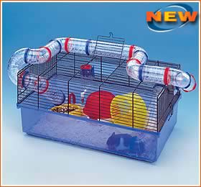
- Sommige dieren maken hun nest in de buizen, wat benauwd kan zijn;
- Als het dier in een buis plast kan het eruit druppen;
- Schoonmaken is bewerkelijk;
- De uitbreidingen en buizen zijn relatief duur;
- Het dier is moeilijk te bereiken als hij zich in de buizen heeft genesteld;
- De ventilatie van buizenkooien is soms erg slecht.

Afb. 3 Buizenkooi
Aquarium / terrarium
Een aquarium of terrarium is geschikt voor knaagdieren zoals muizen, hamsters en gerbils. Je moet er echter rekening mee houden dat er voldoende klim – en klautermogelijkheden aanwezig zijn voor klimmers zoals de Russische dwerghamster. Er zijn winkels waar je een aquarium/terrarium op maat kunt laten maken.
- Zorg dat de bovenkant van je aquarium/terrarium afgedekt is met gaas. Sommige knaagdieren verzinnen vaak creatieve manieren om te ontsnappen;
- Doe geen plastic/afgesloten kap op de bovenkant, dit maakt het te benauwd;
- Een bak van plastic is makkelijker te tillen, maar raakt snel bekrast;
- Schoonmaken gaat het beste door de bodembekking eruit te scheppen, de laatste restjes eruit te zuigen met de stofzuiger en eventueel daarna met een natte doek alles af te nemen.

Voordelen aquarium / terrarium
- Minder kans op tocht;
- Geen rotzooi naast de bak;
- Het dier is goed beschermd tegen roofdieren zoals katten;
- Je kunt het dier(en)(s) heel goed zien, met een beetje geluk zie je zelfs een deel van het gangenstelsel;
- Aquaria en terraria zijn in zeer grote maten verkrijgbaar.

Nadelen aquarium / terrarium
- Je zal zelf een manier moeten bedenken om het drinkflesje en het radje te bevestigen. Zie voor ideeën om het drinkflesje de tips om een drinkflesje in een dichte bak te doen, voor het radje kun je gebruik maken van een standaard;
- Schoonmaken kan een hele klus zijn, omdat glazen bakken erg zwaar zijn;
- Glas is breekbaar, let dus op dat je er niet te hard tegenaan stoot.

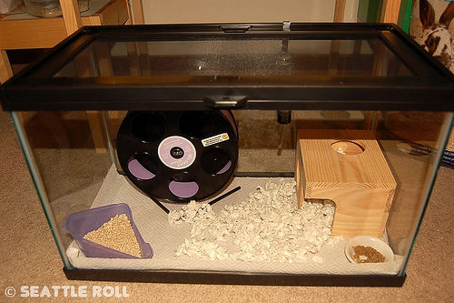
Afb. 4 Aquarium / terrarium

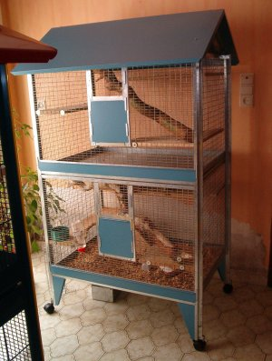
Chinchilla- , ratten- of frettenkooi
Een doelmatige kooi is vervaardigd uit nertsengaas of verzinkte spijltjes. Andere materialen zoals plastic of hout zijn absoluut ongeschikt. Een chinchilla is nu eenmaal een knaagdier en zal overal zijn tanden in zetten en dingen stuk knagen. Je begrijpt dat het dan niet lang zal duren voordat hij van zijn vrijheid kan genieten.
Ook moet men ervoor zorgen dat het nertsengaas of de verzinkte
spijltjes niet met kunststof omwonden of gelakt zijn. Indien de chinchilla hieraan gaat knagen, zal dit tot spijsverteringsstoornissen kunnen leiden. Bij een kooi vervaardigd uit spijltjes moet men er uiteraard voor zorgen dat de spijltjes niet te wijd uit elkaar staan. De afstand moet van dien aard zijn, dat zelfs een pasgeboren chinchilla er niet doorheen kan glippen. Afb. 5 Chinchillakooi

Dit type kooien is geschikt voor o.a. ratten, degoes, chinchilla’s.

Zie voor de voor- en nadelen de huisvestingsmogelijkheid traliekooien.

Plaatsing van de kooi/verblijf
- Het liefst op een tafel, op de grond is het namelijk kouder en vochtiger. Bij grote kooien zitten er vaak poten onder;
- Nooit plaatsen waar het erg tocht;
- Op een plek waar de temperatuur stabiel is (kamertemperatuur);
- Niet direct in de zon;
- Ergens waar het dier overdag/ ‘s nachts rustig kan slapen, dus op een rustige plaats;
- Op een plek waar de andere huisdieren (als je ze hebt) niet kunnen komen.

Attributen dier voor ieder knaagdier in de kooi aanwezig moeten zijn:
- Huisje/nachthok (voldoende schuilmogelijkheden zodat het dier zich terug kan trekken);
- Goede bodembedekker;
- Etensbakje (vervaardigd van keramiek of beton i.v.m. knagen);
- Drinkflesje;
- Nestmateriaal;
- Badzand (chinchilla’s en gerbils);
- Speeltjes voor beweging (bijv. een radje).

Bodembedekking en nestmateriaal

Er zijn veel soorten bodembedekking. Hieronder worden alleen die behandeld die gebruikt kunnen worden voor knaagdieren:

Houtvezel
Iedereen kent wel houtvezel (zaagsel). Het is in iedere dierenwinkel te verkrijgen, het is goedkoop, neemt goed vocht op en is zacht en warm. Helaas veroorzaakt houtvezel veel stof en dit is erg slecht voor de luchtwegen van de muizen.

Beukensnippers
Dit zijn kleine stukjes hout, verkrijgbaar in verschillende afmetingen. Het absorbeert geurtjes goed en het is vrijwel stofvrij. Een nadeel is dat het slecht vocht absorbeert, hard is en slecht nestmateriaal.

Corbo
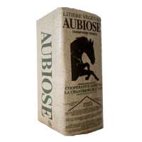
Zeer populair. Stofvrij en neemt goed vocht op. Het is echter behoorlijk duur en zeer slecht als nestmateriaal.

Aubiose
Zeer populair. Stofvrij en neemt goed vocht op. Het is echter behoorlijk duur en matig als nestmateriaal.

Hennepvezel
Zeer populair. Stofvrij en neemt goed vocht op. Het is echter behoorlijk duur en matig als nestmateriaal.

Afb. 6 Aubiose

Overig
Het is natuurlijk belangrijk dat je zorg draagt voor een goede hygiëne. Hoe en wat wordt behandeld tijdens het onderwerp hygiëne. De dieren die je in huis houd worden in gevangenschap gehouden. In het wild zijn ze de hele dag in de weer met foerageren (zoeken naar eten), slapen, bewegen etc. Al deze mogelijkheden zijn in gevangenschap beperkt, dus moet je er zorg voor dragen dat de dieren zich niet gaan vervelen. Het toepassen van verrijking is daarom er belangrijk. Er zijn talloze mogelijkheden van verrijking te bedenken, maar hieronder staan er een paar genoemd om jullie een beeld te geven van wat verrijking nu eigenlijk is.
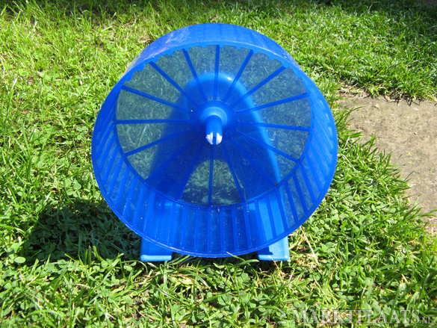
- Soortgenoten;
- Af en toe het verblijf anders inrichten;
- Regelmatig nieuwe materialen in de vorm van takken, wc rolletjes etc. in het verblijf leggen;
- Loopradjes;
- Buizenstelsel;
- Af en toe een lekkernij bijv. maïs, knaagstengel voor knaagdieren;
- Uitgeholde boomstammetje met voer in; Afb. 7 Looprad
- Etc.

B. Zelftoets

- Waarom telt voor de grote van een hamsterkooi alleen het bodemoppervlak?
________________________________________________________________________________________________________________________________________________________________________________________________________________________________________________________________________________________________________________________________________
- Waarom is het zeer belangrijk om aandacht te besteden aan het plaatsen van een rattenkooi?
________________________________________________________________________________________________________________________________________________________________________________________________________________________________________________________________________________________________________________________________________
- Waarom is het verstandig om een extra slot op een muizenkooi te bevestigen?
________________________________________________________________________________________________________________________________________________________________________________________________________________________________________________________________________________________________________________________________________
- Waarmee moet men rekening houden bij de plaatsing van een chinchillakooi?
________________________________________________________________________________________________________________________________________________________________________________________________________________________________________________________________________________________________________________________________________
- Een chinchilla heeft badzand nodig, waarom?
________________________________________________________________________________________________________________________________________________________________________________________________________________________________________________________________________________________________________________________________________

- Waarmee moet je rekening houden bij de huisvesting van gerbils?
________________________________________________________________________________________________________________________________________________________________________________________________________________________________________________________________________________________________________________________________________
- Noem enkele huisvestingsmogelijkheden voor knaagdieren. Noem bij elke mogelijkheid een voordeel en een nadeel?
____________________________________________________________________________________________________________________________________________________________________________________________________________________________________________________________________________________________________________________________________________________________________________________________________________________________________________________________________________________________________________________________________________________________________________________________________________________________________________________________________________________________________________________________________________________________________________________________________________________________________________________
- Welke bodembedekkers zijn er verkrijgbaar en voor welke zou jij kiezen.? Licht je antwoord toe.
________________________________________________________________________________________________________________________________________________________________________________________________________________________________________________________________________________________________________________________________________
- Wat kun je zeggen over de plaatsing van een kooi/verblijf?
________________________________________________________________________________________________________________________________________________________________________________________________________________________________________________________________________________________________________________________________________
- Welke attributen moeten er voor ieder knaagdier in en kooi aanwezig zijn?
________________________________________________________________________________________________________________________________________________________________________________________________________________________________________________________________________________________________________________________________________

Praktijkopdrachten

A. Jullie krijgen in tweetallen 2 verschillende knaagdieren toegewezen. Beantwoord voor deze 2 knaagdieren onderstaande vragen.
- Bepaal met behulp van de meetlat de grootte van het eerste verblijf (minimale afmetingen per dier).
Hok 1 | Hoogte | diepte | lengte | Conclusie
Wettelijke afmetingen

- Hoeveel dieren zitten er in het hok
_______________________________________________________________________________
- Bereken het vloeroppervlakte en de inhoud van het hok.
  - Oppervlakte ________________________________________________________
  - Inhoud ________________________________________________________
- Van welk materiaal is het hok gemaakt? (alle zijden beschrijven)
_______________________________________________________________________________
- Hoe groot is de traliebreedte (indien van toepassing)? Zijn de tralies geplastificeerd (indien van toepassing)?
_______________________________________________________________________________
- Is er iets waar de dieren zich aan kunnen bezeren?
______________________________________________________________________________________________________________________________________________________________
- Kun je het hok gemakkelijk schoonmaken? Waarom wel/niet?
______________________________________________________________________________________________________________________________________________________________
- Waaruit bestaat de bodembedekking?
______________________________________________________________________________________________________________________________________________________________
- Hoeveel voer- en drinkbakjes zijn er en van welk materiaal zijn ze gemaakt?
______________________________________________________________________________________________________________________________________________________________
- Welke verrijkingsmateriaal is geschikt voor het dier van jou keuze en welke zou je hier willen toepassen.
_____________________________________________________________________________________________________________________________________________________________________________________________________________________________________________

- Bepaal met behulp van de meetlat de grootte van het tweede hok (minimale afmetingen per dier).
Hok 2 | Hoogte | diepte | lengte | Conclusie
Wettelijke afmetingen

- Hoeveel dieren zitten er in het hok
_______________________________________________________________________________
- Bereken het vloeroppervlakte en de inhoud van het hok.
  - Oppervlakte ________________________________________________________
  - Inhoud ________________________________________________________
- Van welk materiaal is het hok gemaakt? (alle zijden beschrijven)
_______________________________________________________________________________
- Hoe groot is de traliebreedte (indien van toepassing)? Zijn de tralies geplastificeerd (indien van toepassing)?
_______________________________________________________________________________
- Is er iets waar de dieren zich aan kunnen bezeren?
______________________________________________________________________________________________________________________________________________________________
- Kun je het hok gemakkelijk schoonmaken? Waarom wel/niet?
______________________________________________________________________________________________________________________________________________________________
- Waaruit bestaat de bodembedekking?
______________________________________________________________________________________________________________________________________________________________
- Hoeveel voer- en drinkbakjes zijn er en van welk materiaal zijn ze gemaakt?
______________________________________________________________________________________________________________________________________________________________
- Welke verrijkingsmateriaal zijn geschikt voor cavia’s en welke zou je hier willen toepassen.
_____________________________________________________________________________________________________________________________________________________________________________________________________________________________________________

B. Aan de hand van deze gegevens gaan jullie concluderen of de verblijven op school voldoen aan de wettelijke huisvestingseisen. Geef hieronder in een paar regels jullie conclusie weer.

De verblijven op school voldoen wel/niet aan de eisen, want
__________________________________________________________________________________________________________________________________________________________________________________________________________________________________________________________________________________________________________________________________________________________________________________________________________________________________________________________________________________________________________________________________________________________________________________________________________________________________________________________________________________________________________________________________________________________________________________________________________________________________________________________________________________________________________________________________________________________________________________________________________________________________________________________________________________________________________________________________________________________________________________________________________________________________________________________________________________________________________________________________________________________________________________________________________________________________________________

Beoordeling door leerling
- Wat heb ik gedaan?

- Wat ging goed?

- Wat kon beter?

- Hoe pak ik het de volgende keer aan?

Feedback van de docent
(zelf invullen)
Wat ging goed:

Tips:

